III. forduló

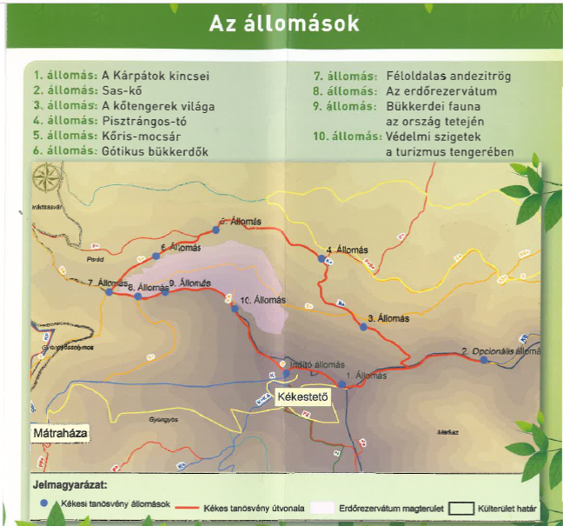
- Terepbejárás: Kékes tanösvény

Útvonal: Kékestetőről a torony bejárata mellől indul a tanösvény, keleti irányban. Az állomásokat a tanösvényt jelző kék ferde sávjelzésen haladva érjük el.

1. A tanösvény kiindulási pontja Kékestető. Milyen tengerszintfeletti magasságon helyezkedik el?
2. Milyen erdőtársulás található a 900 méter feletti csúcsokon?
3. Sorolj fel 3 hegyvidéki lágyszárú növényfajt, melyek ebben a társulásban fordulnak elő!
4. Miben különbözik a havasalji rózsa a többi rózsafajtól!
5. Mire utal a Sas-kő neve?
6. Milyen emlékmű látható a tetején?
7. A jellemző alapkőzet: ……………..
8. Hogyan segíti a nemzeti park igazgatóság a vándorsólyom újbóli megtelepedését?

Visszatérve a nyeregbe, utunkat az északi oldalba leereszkedve folytatjuk.

9. Mi a különbség a törmeléktakarók és a valódi kőtengerek között?
10. A Sötét-lápa után egy 772 méter magas csúcs mellett haladunk el. Mi a neve? Kiről nevezték el a néphiedelem szerint?
11. Találsz-e az itt található emlékhelyen az élőlényeket veszélyeztető tárgyakat? Milyen veszélyt hordoznak?
12. Mi biztosítja a Pisztrángos-tó vízutánpótlását?
13. Melyik fokozottan védett rovar él a környező patakokban?
14. Melyek a tófeltöltődés természetes folyamatának főbb állomásai?
15. Milyen növényhez kötődik a pézsmacincér?
16. Sorolj fel három lápjelző lágyszárú fajt!
17. Miért fogyatkoztak meg hazánkban a lápok és láprétek?
18. Természetvédelmi szempontból miért nem volt kedvező a második erdőtelepítési program?
19. Milyen célt szolgálnak a természetközeli erdőgazdálkodási módok?
20. A Mátra legidősebb vulkánja: ………………….
21. Miben különbözik egy erdőrezervátum a gazdasági erdőktől?
22. A 9. állomás tablóján szerepel hazánk egyik legritkább rovara, a holtfához kötődő, fokozottan védett …………………………..
23. Fokozottan védett kétéltűfaj, mely tisztavizű patakokban, kisebb vízállásokban található meg: ……………
24. Hazánk egyetlen őshonos fajdféléje: …………………
25. A 9. állomást elhagyva, az ösvény jobb oldalán fiatal kőriserdő mellett haladtok el. Figyeljétek meg a fák kérgét! Milyen nyomra bukkantok?

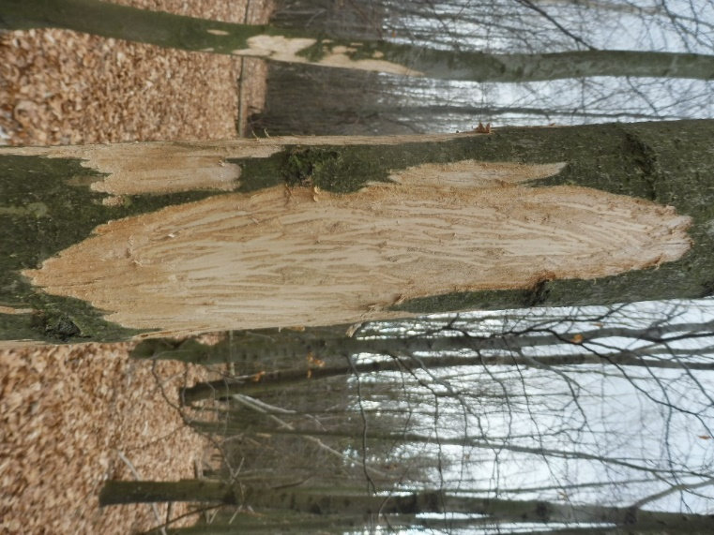
26. Az erdőgazdálkodás mellett mi jelenti a legnagyobb természetvédelmi problémát a Mátra Tájvédelmi Körzetben? Mit okoz?

- Az idegenek köztünk vannak: inváziós fajok

„Az özönfajok térhódítását a természetes és természet közeli élőhelyeket veszélyeztető legjelentősebb tényezők közt tartják számon. Számos növény- és állatfaj őshazájától távol, szándékos telepítés vagy véletlen behurcolás következtében, gyors elszaporodás révén a honos növény és állatközösségek sokféleségét (biodiverzitást) csökkenti, az élőhelyek elszegényedését okozza. Az özönnövény fajok erőteljesen átformálják környezetüket, gátolják más fajok csírázását és egyedfejlődését (árnyékolás, tápanyagelvonás, kioldódó anyagok). Az őshonos növényfajok kiszorításával egyúttal természetesen az eredetileg ott élő állatvilág táplálékbázisát is csökkentik, vagy akár meg is szüntethetik.
Általános megközelítésben özönfajon olyan fajokat értünk, melyek természetes előfordulási területükön kívülre történő véletlen behurcolásukat, vagy szándékos betelepítésüket követően képesek ott megtelepedni és tért hódítani, veszélyeztetve ezáltal az őshonos életközösségek ökológiai egyensúlyát.
E fajoknak a természetes elterjedési területeiken kívül eső területekre történő bejutásukat, sokszorozódásukat és későbbi esetleges sikeres beilleszkedésüket jelentősen megkönnyíti az egyre nyitottabb határokon keresztül zajló nemzetközi kereskedelem, fuvarozás, utazás és az egyre fokozódó turizmus. A biológiai invázió megelőzése, valamint az özönfajok elleni védekezés az egész világon, így Európában is kiemelt fontosságú természet-megőrzési, gazdálkodási feladat.”
Forrás: http://www.termeszetvedelem.hu/idegenhonos-invazios-fajok

II/1. Tekintsd meg az alábbi kisfilmet, majd válaszolj a kérdésekre!
A következő kisfilmben egy hazai példán keresztül pillanthatunk bele az özönnövények elleni védekezés folyamatába:
https://www.youtube.com/watch?v=SwrbsmWLndI

- Sorold fel a filmben említett özönnövényeket!
- Miért jelentenek veszélyt az őshonos növényzetre?
- Milyen módszerrel védekeznek a fás szárú özönnövények ellen?
- Melyik nemzeti parkunkban játszódik a kisfilm?
- Melyik növénytársulás fajai az árvalányhaj, báránypirosító, homoki pimpó?

III. Ismerd meg a 2020. év fajait!
III/1.
Ismerjétek fel az élőlényeket!
Írjátok be a táblázatba a pontos fajneveket!

Fotó betűjele  (A-H) | Fajnév | Kifejezés száma  (1-13) | Képrészlet betűjele  (a-k)
A
B
C
D
E
F
G
H

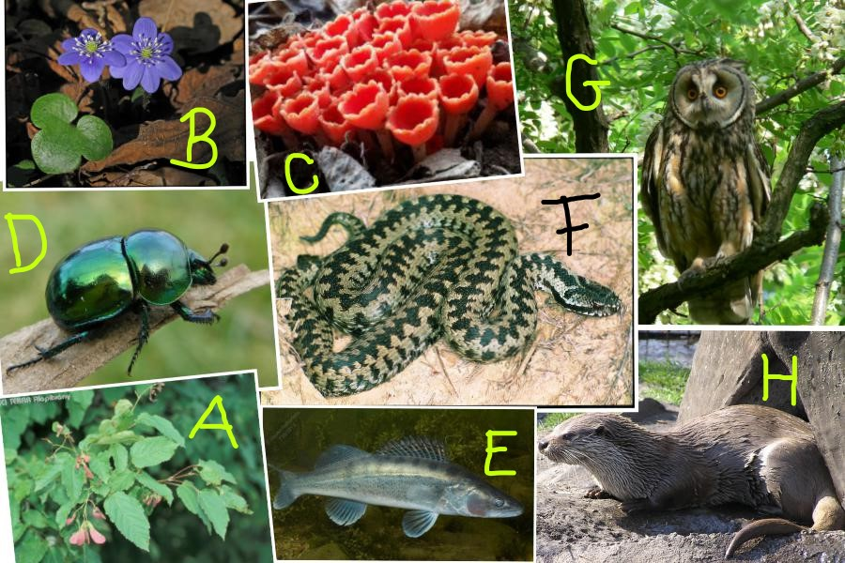

III/2.
Melyik év élőlényére utalnak az alábbi kifejezések? Írd a III/1. feladat táblázatába a kifejezések számjelét!

1. csápbunkó 2. tollfül 3. Lutra 4. ikerlependék
5. korhadéklakó 6. úszóhártya 7. haemotoxin
8. tőkocsány 9. méregmirigy 10. ebfog 11. köpet
12. álelevenszülés 13. pajor

III/3.
Ismerd fel, melyik élőlényhez tartoznak a számozott képrészletek! Írd a III/1. feladat táblázatába a képrészletek betűjelét!

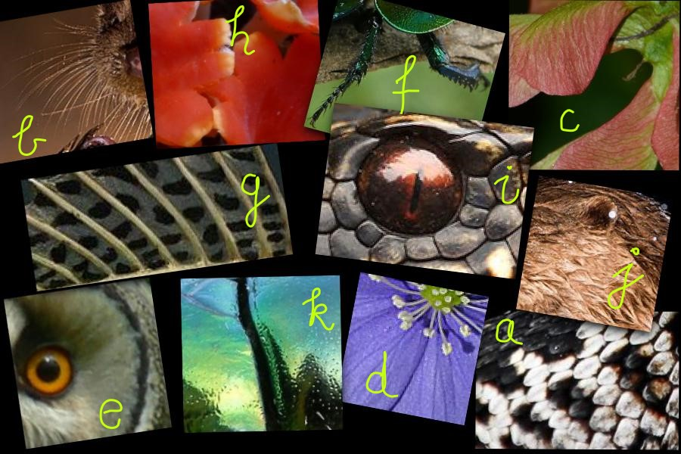

III/4. Rejtvény
A: Töltsd ki a rejtvényt a meghatározások alapján! A vastag keretes oszlopban a 2020. év ásványának nevét kapod megfejtésül.

 | 1.
 |  |  |  | 2.
 |  |  | 3.
 |  |  |  |  | 4.
5.
 |  |  | 6.
 |  |  |  | 7. |  |  |  |  | -
 | 8.

1. A vidrát regényhősként is megismerhejük ………….. István írónk művéből.
2. A keresztes viperát a függőlegesen hasított …………….. különbözteti meg egyértelműen a siklóktól.
3. Az erdei fülesbagoly fészket nem épít, ………..félék, ragadozó madarak üres fészkeiben, fák korhadt üregeiben, ágvillában költ.
4. Az európai vidra az Emlősök osztályába, a Ragadozók rendjébe, a ………….félék családjába tartozik.
5. A csoportos csészegomba termőteste kezdetben zárt, gömb alakú; később ………….. alakban, hegyes karéjokkal felnyílik.
6. A tavaszi álganéjtúró színe a délebbi és alacsonyabb területeken a ……….. irányába tolódik el, észak felé és magasabban a kék, majd a fekete szín dominál.
7. A keresztes vipera hímek alapszíne szürke vagy hamvasszürke, fekete ……………..- mintázattal.
8. Az erdei fülesbagoly északi állományai vonulók, azonban a mérsékelt öv kevésbé hideg térségeiben, így Magyarországon is ……………. .

Megfejtés: ___ ___ ___ ___ ___ ___ ___ ___

Honnan ered elnevezése?

…………………………………………………………………………………………………………………………………………………………………………………………………………………………………………………………………………………………………………………………………………………………………………..

B: Járj utána….

… mi látható az alábbi fotón? …………………………………………..

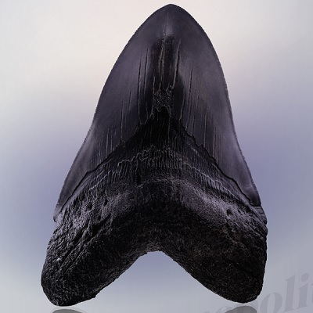

Melyik élőlényhez tartozik?

Forrás: http://evosmaradvanya.hu/

